Муниципальное бюджетное общеобразовательное учреждение
"Средняя общеобразовательная школа села Бахмут муниципального района
Куюргазинский район республики Башкортостан".

Открытый урок по литературе в 6 классе
На тему: "Народный быт и традиции украинского народа
на примере повести Н.В.Гоголя "Ночь перед Рождеством"".
(В рамках семинара районного методического объединения учителей русского языка Муниципального района Куюргазинский район на тему : "Синтез традиций и инноваций в условиях внедрения ФГОС на уроках русского языка и литературы в общеобразовательной школы").

Подготовила учитель русского языка
и литературы
МБОУ СОШ с.Бахмут
Шарипова А.Р.

2013

УРОК- усвоения новых знаний " Народный быт, традиции украинского народа на примере повести Н.В.Гоголя «Ночь перед рождеством»
Тема урока: Народный быт, традиции и роль фольклора в повести Н.В.Гоголя «Ночь перед рождеством»»
Методы и педагогические технологии: объяснительно-иллюстративный метод (рассказ с элементами беседы, демонстрация слайдов,); проблемный метод.
Материалы и оборудование: учебник-хрестоматия для общеобразовательных учреждений в двух частях (часть 1). Авторы-составители В.Я.Коровина, В.П.Журавлев, В.И.Коровин.6 класс;, слайды для мультимедийной презентации, иллюстрации детей, раздаточный материал, сигнальные карты, проектор, ноутбук
Цели:
– предметные – создание условия для интерпретации "Ночи перед рождеством" Н.В.Гоголя, познакомив с народным бытом украинского народа, приемы анализа литературного произведения;
– метапредметные – создать условия для формирования коммуникативной и культуроведческой компетенций через понимание темы, идеи и проблемы урока, подбор аргументации для подтверждения собственной позиции, выделение причинно-следственных связей в устных и письменных высказываниях; научить самостоятельно организовывать деятельность, работая с разными источниками информации, работать в группах, преобразовывать одну информацию в другую.
Ход урока
1.Приветствие.

Добрый день! Первым делом гоним лень,
На уроке не молчать, Всем работать, отвечать!
В мире много, интересного, Нам порою неизвестного.
Миру знаний нет предела. Так скорей, друзья , за дело!
(Эмоциональный настрой)

2.Проверка домашней работы.
Добрый день, ребята! На прошлом уроке мы начали знакомство с повестью Н.В.Гоголя "Ночь перед рождеством" . Домашним заданием у вас было составить ключ к заданию на последовательность событий в повести. Давайте поменяемся тетрадками с соседом по парте и проведем проверку ваших ключей.
Взаимопроверка тетрадей.
Слайды 3 ключ.
Запись темы урока на доске. Тема нашего урока "Народный быта и традиций украинского народа на примере повести Н.В.Гоголя «Ночь перед рождеством"" .

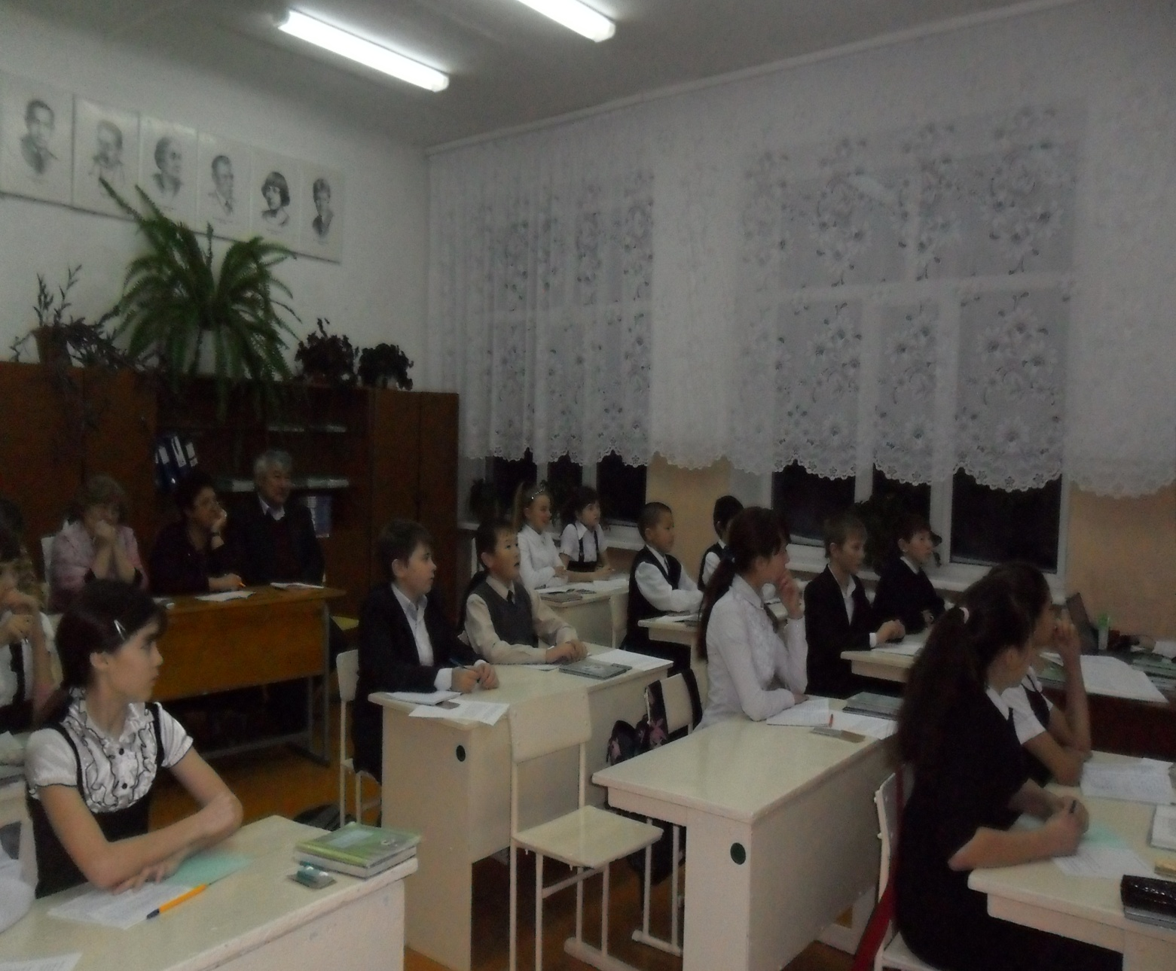

3. Самоопределение( целепологание). Оргмомент.
- Ребята посмотрите на доску, на оформление класса, скажите как вы считаете , какие цели будут стоять перед нами сегодня на уроке?
Цели:
- познакомиться с народным бытом и традициями украинского народа;
- развивать навыки анализа текста, выразительного чтения;
- обогащать словарный запас учеников;
- научиться самостоятельно организовывать деятельность на уроке

цель: познакомиться с народным бытом и традициями украинского народа на примере повести "Ночь перед Рождеством" Н.В.Гоголя; развивать навыки анализа текста, выразительного чтения; обогащать словарный запас учеников.

4.Актуализация знаний.
Сегодня мы с вами продолжим изучение повести Н.В.Гоголя «Ночь перед Рождеством».. Вы продолжите начатую работу в группах. Познакомитесь с некоторыми предметами быта украинского народа, узнаете о традициях украинского народа и сравним их с традициями нашего, русского народа...
4.1. Мотивация учащихся к работе.
- Зачем нам необходимы знания о народном быте? Почему интерес к национальным традициям усиливается в век глобализации и научно-технического процесса?
- Мы должны знать свои корни, особенности национальной культуры России , своей родины.
-Совершенно верно! На прошлом уроке мы с вами посмотрели фильм .Напомните мне как он назывался?
- А кто выступил режиссером этого фильма? «Вечера на хуторе близ Диканьки» — художественный фильм, 1961 год, режиссёр Александр Артурович Роу.
-Давайте вспомним. что стояло на столе у Солохи , когда к ней начали приходить гости?
-На столе было много блюд , пироги, блины, мясо, горилка, в центре стола стоит каравай.
-Правильно каравай или хлеб. Как вы считаете почему каравай стоит в центре стола?
Для того, чтобы понять это, нужно узнать, какую роль занимает хлеб в доме у украинского народа.
Самых дорогих гостей в Украине всегда встречали песней, хлебом. Хлеб всегда находился на почётном месте у украинцев. В народе говорят: «Без хліба нема обіда», «Хліб житній – батько рідний».
- Ребята , вспомните какие вы знаете пословицы и поговорки о хлебе.

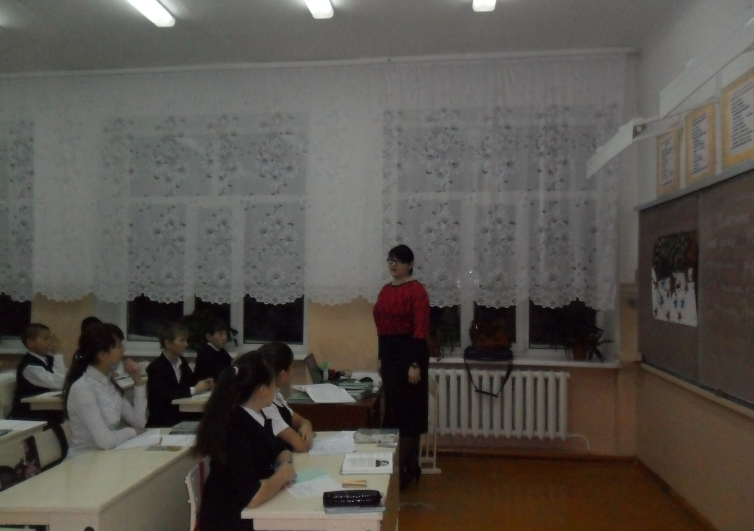

*Хлеб - всему голова.
*Хлеб в пути – не тяжесть.
* Хлеб да вода – богатырская еда.
*Хлеб сердце человеку укрепит.
*Хлеб-соль ешь, а правду режь.
*Хлеб-соль – конец обеду.
* Хлеб-соль кушай, а добрых людей слушай.
*Какова земля, таков и хлеб.
*Без соли не вкусно, а без хлеба не сытно.
* Там хлеб не родится, где кто в поле не трудится.
*Будет хлеб - будет и обед.

О хлебе придуманы не только пословицы и поговорки. Существует много народных обычаев, нарушить которые считалось большим грехом.
Например, хлеб никогда не покупали. Его выпекали только круглой формы, как солнце.
Со стола никогда хлеб не убирали, чтобы нечистая сила не проникла в хату, чтобы всегда был достаток в доме.
- Скажите ребята а как в России встречают дорогих гостей?
-Какие приметы существуют у вас в доме связанные с хлебом?
Если говорить о сравнении традиций, похожа эта традиция почета и любви к хлебу в России с традициями Украины?
– Какой украинский религиозный праздник описывает Гоголь?
Ответ: Рождество.
-В какую ночь происходят события описанные в книге?
4.3Работа с текстом.
- Для того чтобы вы умели находить нужное в тексте повести , я прошу вас найти отрывок , описание начала ночи.
Вспомни как Н.В.Гоголь описал начало ночи:(работа с текстом) «Последний день перед Рождеством прошел. Зимняя, ясная ночь наступила. Глянули звезды. Месяц величаво поднялся на небо посветить добрым людям и всему миру, чтобы всем было весело колядовать и славить Христа».
- Как Н.В.Гоголь описал эту ночь?
- Что использовал для описания?
Вся природа как будто в предвкушении праздника. Месяц предстает перед нами как живой, о звездах написано "глянули звезды", создается впечатление, что звезды живые..

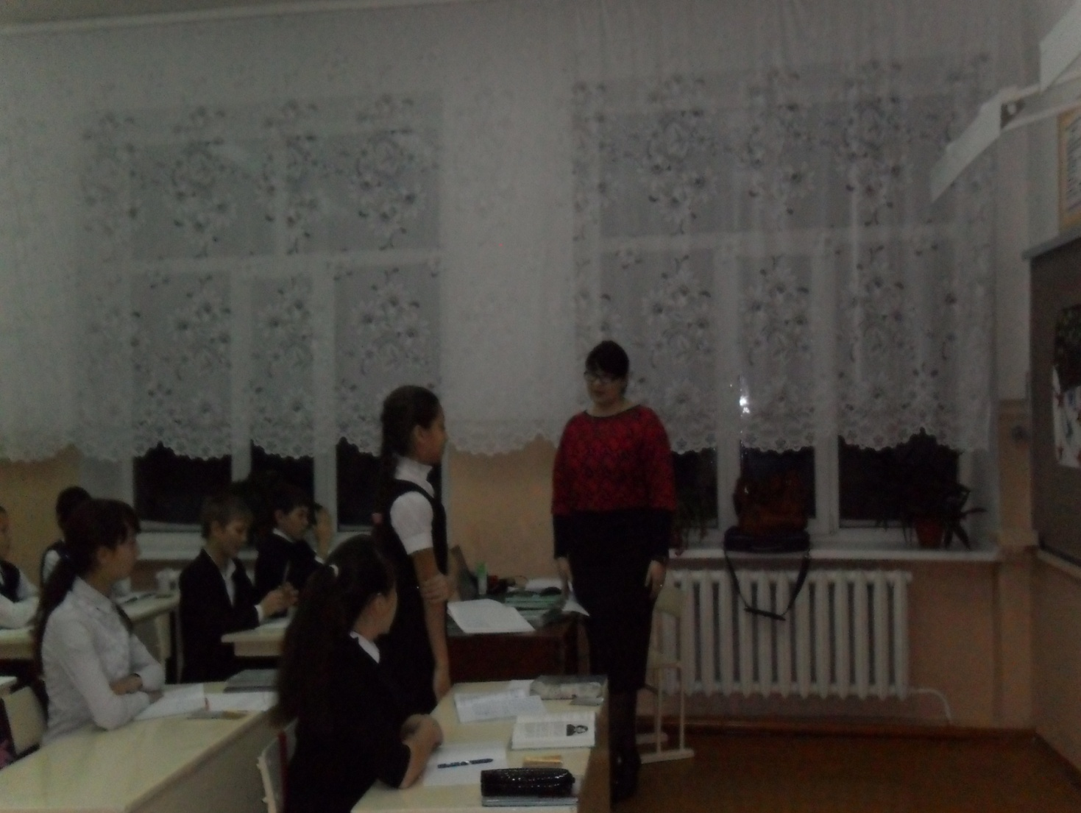
4.1.Словарная работа.
- Какие незнакомые слова встретились вам в этом отрывке?
Колядовать.
- Старинный рождественский и святочный обряд, сопровождавшийся обходом домов с песнями и поздравлениями. (Современный толковый словарь русского языка Ефремовой)
- А с чем поздравляли люди друг друга?
- А кто мне скажет как называется вечер накануне рождества?
-Сочельник.
В повести описан Сочельник - вечер накануне рождества.
С давних пор это событие сопровождалось разными народными обрядами , такими как гадания, колядование и другие. Люди верили , что если в этот вечер загадать желание, оно непременно сбудется.
Одним из основных украинских обычаев является празднование Рождества.. 7 января, на само Рождество, готовят большой семейный стол.
- А вы как празднуете рождество?
-Правильно, какой вывод из этого мы с вами можем сделать?
Мы с украинским народом празднуем один и тот же праздник.
-Эта была последняя ночь ,в которую нечистые силы могли навредить человеку. А кого в повести мы можем отнести к нечистым силам ? Черта, Солоху, Пацюка.
- Вспомним что подумал Вакула о Пацюке , который ел вареники. Найдите этот отрывок
"Вишь, какое диво!" – подумал кузнец, разинув от удивления рот, и тот же час заметил, что вареник лезет и к нему в рот и уже выказал губы сметаною. Оттолкнувши вареник и вытерши губы, кузнец начал размышлять о том, какие чудеса бывают на свете и до каких мудростей доводит человека нечистая сила, заметя притом, что один только Пацюк может помочь ему. "Поклонюсь ему еще, пусть растолкует хорошенько... Однако что за черт! ведь сегодня голодная кутья, а он ест вареники, вареники скоромные! Что я, в самом деле, за дурак, стою тут и греха набираюсь! Назад!" И набожный кузнец опрометью выбежал из хаты.
Какие в этом отрывке незнакомые слова вам встретились?
Пост. Голодная кутья.
Ответ: Можно есть только постную пищу. Нельзя употреблять в пищу мясо, сметану и другую жирную пищу.
Голодная кутья - это рисовая каша , которую готовят во время поста и на поминки.
– Да, у русского и украинского народов во время поста нельзя есть пищу животного происхождения для того, чтобы очистить организм. А воздержание и молитвы очищают душу.
4.2.Физкультминутка.
Давайте прервем нашу работу и немного отдохнем. Встаньте, пожалуйста. Сейчас мы с вами выполним несколько упражнений.
1-ое упражнение – потягивание. Представьте себя в роли черта. Вам нужно собрать как можно больше звезд. Прямо над собой достаем звезду, слева, справа (3 раза)
Следующее упражнение – ходьба на месте. Вы – Чуб и кум, идущие по зимнему хутору в гости к Солохе. Итак, начали…
3 упражнение - дыхательная гимнастика. Подул сильный ветер. Выдыхаем воздух. Ветер стал поднимать снег. Ничего не стало видно. Закрыли глаза. Открыли.
4 упражнение – приседание. Наконец-то вы оказались в доме Солохи. Но постоянно в дверь ее хаты кто-то стучится. Солоха вынуждена прятать вас в мешок. А для этого вам надо присесть. Итак, выполняем 3 приседания.
4.3. Викторина. Работа в группах.
- Давайте проверим, удалось ли вам погрузиться в текст повести и оказаться наблюдательными читателями. (Класс разбивается на три группы) Представители каждой команды по очереди выйдите к доске и снимите одну звезду, адресуйте свой вопрос одному участнику своей команды. Только учтите, если участник вашей команды на вопрос не ответит , то на вопрос будете отвечать вы, На каждой звезде номер вопроса, на которой команде предстоит ответить.
Вопросы разделены по сложности. Красные звезды - самые сложные, синие - более простые. Итак, первая команда...
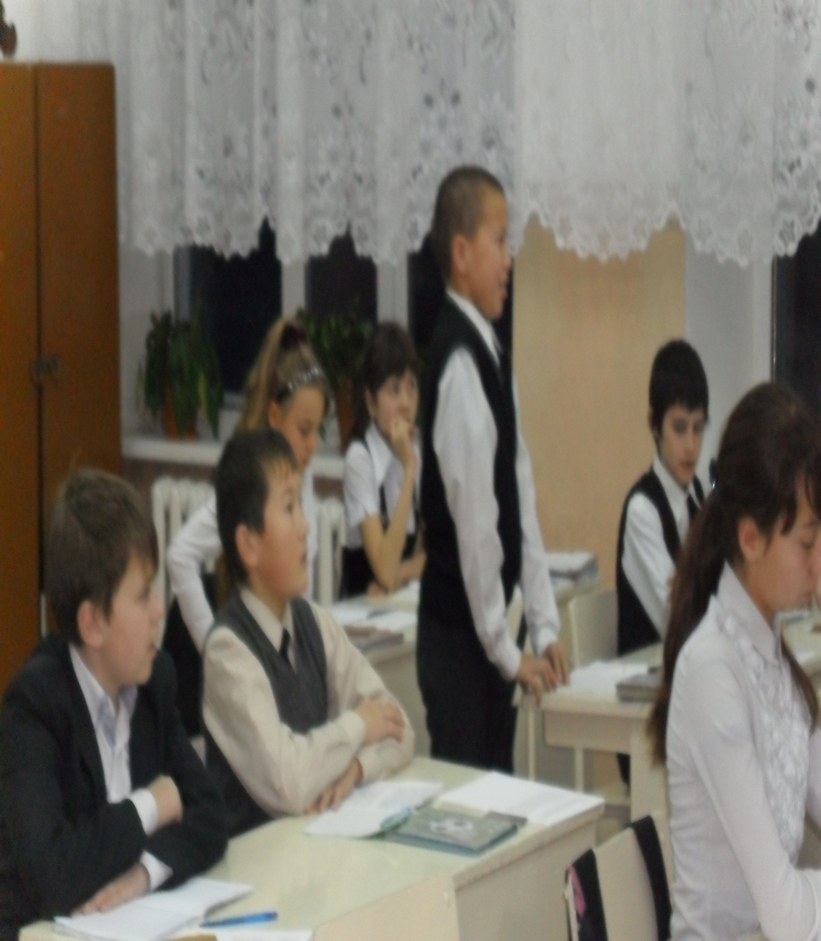

1) Как называлось село, в котором жил гоголевский персонаж Вакула? (Диканька) Синий
2) Кем по родству приходилась ведьма Солоха кузнецу Вакуле? (Матерью) Синий
3)кем по профессии был Вакула из повести «Ночь ….»?(Кузнецом) Красный
4) Назовите «транспортное средство» кузнеца Вакулы при полете в Петербург. (Черт) Синий
5) Как зовут отца Оксаны в повести Гоголя «Ночь…»? (Корний Чуб) Красный
6)Должностное лицо, которому кузнец Вакула выкрасил дощатый забор в Полтаве. (Сотник) Красный
7)Предмет домашнего обихода, в котором хранили добро. (Сундук) Красный
8)Что спрятал черт в карман? (Месяц) Синий
9)Человек, вторым заглянувший в гости к Солохе. (Дьяк) Красный
10)За чем отправился Вакула к царице? (За черевичками) Синий
11)Песни, которые распевали в канун Рождества (Колядки) Красный
12) К кому пошел кузнец за советом, где ему найти черта? (Пацюк) Синий
-Молодцы!
4.2.Угадай героя. Использование сигнальных карт.
В.Г.Белинский отмечал: «Гоголь не пишет, а рисует; его изображения дышат красками действительности. Видишь и слышишь их».
Поэтому, я думаю, вы легко узнаете героев повести по их описанию.
1)Спереди совершенно немец, сзади он был настоящий губернский стряпчий в мундире… Узенькая мордочка, ноги тонки. (Черт)
2)Сухощавый высокий мужик с обросшею бородою в коротком тулупе. (Кум)
3) Свежее, живое в детской юности лицо с блестящими черными очами и невыразимо приятной усмешкой. (Оксана)
4) Была ни хороша, ни дурна собою. Однако же умела причаровать к себе самых степенных казаков (Солоха)
5)Лукавый, с тонкими пальцами, его вторая половина сделала из его толстой косы самую узенькую (Дьяк)
6)Несмотря на небольшой рост в ширину был довольно увесист (Пацюк)
5.1.Итог урока.
- Какой же можно сделать вывод?
-Похожи ли наши традиции с традициями украинского народа?
- Как написана книга "Вечера на хуторе близ Деканьки?"
- Да ребята, нельзя не согласиться с литературоведом Поспеловым Геннадий Николаевичем, когда он пишет о Гоголевском юморе : "Все произведения напоены юмором, да таким искрометным и точным, что порой задумаешься ,какие острые замечания спрятаны за ним!"
- А теперь пришло время для последнего штриха нашей газеты, запишем в нескольких словах чему учит нас Гоголевская "Ночь перед Рождеством".
5.Рефлексия.
Предложите фразы, которые ребенок должен закончить. Например:
я познакомился с ...
было непросто ...
я добился ...
у меня получилось ...
хотелось бы ...
мне запомнилось ...
я попробую ...
или самооценка учеников.
5.2.Оценивание.
6.Домашнее задание.
: Подготовить материалы для «Книги всякой всячины, или Подручной энциклопедии». Это могут быть записи о жизни украинского народа – предания, пословицы и поговорки, песни, рассказы об обычаях и нравах.

